Федеральное государственное образовательное бюджетное

учреждение высшего образования

**«Финансовый университет при Правительстве Российской Федерации»**

**(Финансовый университет)**

Колледж информатики и программирования

**ОТЧЁТ**

**По лабораторной работе №6**

Студент: Кабин Вадим Сергеевич

Дисциплина: Инфокоммуникационные системы и сети

Группы: 3ПКС-120

Преподаватель

Сибирев И.В.

Оценка за работу :_______

**Москва – 2022г.**

**Цель работы:** изучить возможности роутера, научиться пользоваться его настройками.

1. Подключиться к роутеру Keenetic City-6090

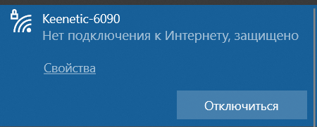

1. Выйти на сайт администрирования роутера 192.168.1.1

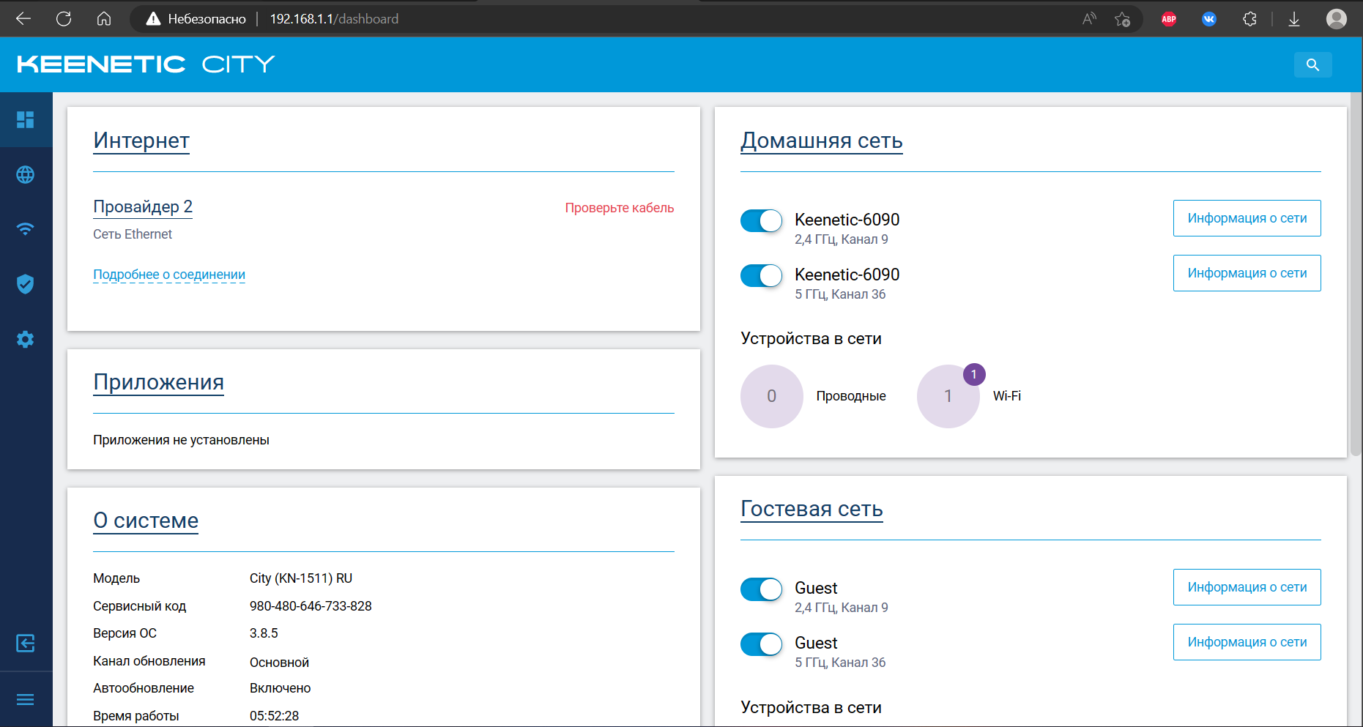

1. Заблокировать доступ одногрупнику в интернет к вайфаю и на определенный сайт, по отдельности

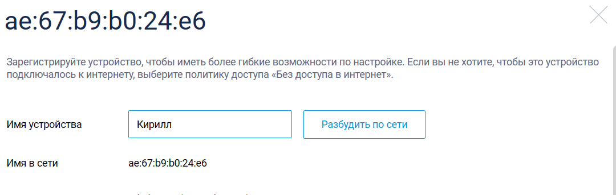

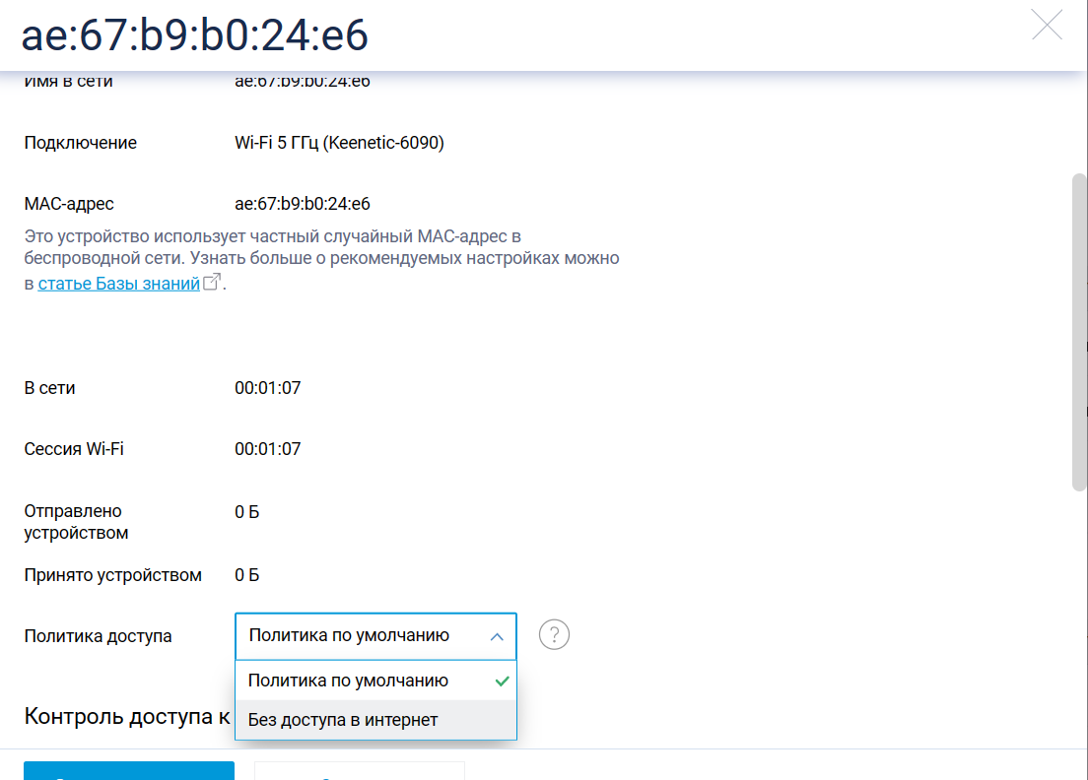

1. Отключить/включить широковещательный SSID

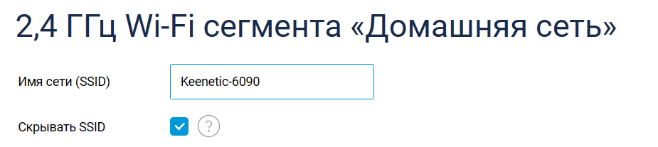

1. Описать в чем разница

Если скрывать SSID, то сеть не будет отображаться в списке доступных сетей на устройствах пользователей

1. Понизить мощьность WiFi до 20 %

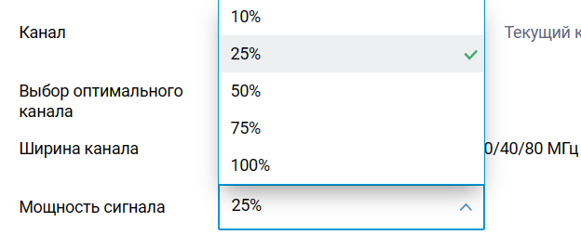

1. Выяснить радиус покрытия.

В прямой видимости 200 метров.

**Вывод:** яизучил возможности роутера и научился пользоваться его настройками.